Beställningsformulär 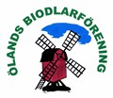
Ölandsbiodlarförenings etikett
Är din honung bedömd och godkänd?
□ Ja □ Nej
Varje rulle med etiketter innehåller 500 etiketter och kostar 575:-kr inkl moms. Fraktkostnad tillkommer. Hur många rullar á 500 exemplar vill du beställa? …….. stycken
Leverans- och fakturaadress:
*Förnamn: *Efternamn:
*Adress:
*Postnummer: *Ort:
*Telefonnummer:
*Email:
OBS! ALWI Grafiska kommer maila ett förslag på etiketten till dig för ditt godkännande innan tryck. Se därför till att fylla i din e-postl adress korrekt och läs dina majl.
Leveransen av etiketterna kommer via post från ALWI grafiska, och fakturan kommer via e-post från Ölands biodlarförening. Detta för att du ska få ett rabatterat pris.
Information som trycks på etiketten:
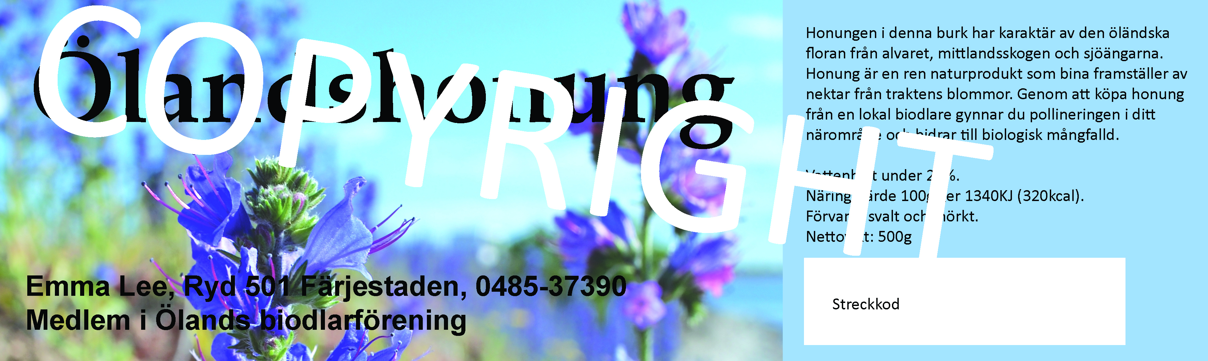
Namn:
Adress:
Telefonnummer:
Nettovikt: gram
Vill du ha EAN kod (streckkod) tryckt på din etikett? □ Ja □ Nej
Om Nej, lämnas den vita rutan tom, där kan du tex kan stämpla ett bäst-före-datum. Vill du ha ett EAN nummer, kan du köpa det hos SBR.
Om Ja, vilket EAN nummer har du?

